T.C.
ORTA DOĞU TEKNİK ÜNİVERSİTESİ

sıhhı tesisat malzemelerine ait TEKNİK ŞARTNAMESİ

1.KALEM KORUGE BORU 150'LİK
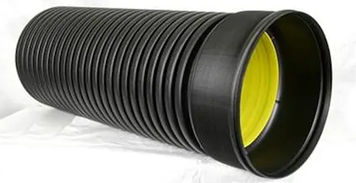

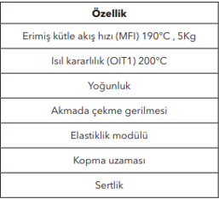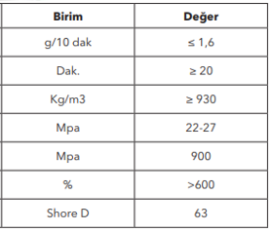
2.KALEM 25 MM KOMPOZİT BORU
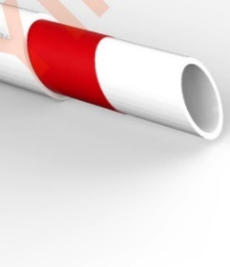
- 20°C'de ve 20 bar basınçta çalışır olmalı.
- 20°C ile +90°C aralığında kullanıma uygundur olmalı.
- DIN 4102 standardına göre B2 sınıfındadır olmalı.
- Kompozit Borular ısıtma ve soğutmanın birlikte kullanıldığı sistemlerde terleme ve uzama sorunu yaratmayacak şekilde olmalıdır.
- Kompozit Boru ve Ek Parçaları kimyasal maddelere karşı yüksek direnç gösterecek şekilde olmalıdır.
- Korozyona dayanıklıdır. Kireçlenme ve paslanma yapmayacak şekilde olmalı.
- Kaygan ve parlak iç yüzeylere sahip olmalı.
- Kaynak yerlerinde çap daralması meydana gelmemeli.
- Boru kesme makası birlikte olacak.
3. KALEM İŞ ELDİVENİ
- Montaj, otomotiv, yükleme-lojistik, paketleme, mekanik işler ve hafif sanayi alanında kullanıma
Uygun olacaktır.
- Aşınmaya ve yırtılmaya karşı dirençli olacaktır.
- Özel dokusu sayesinde üstün kaydırmazlık özelliği olacaktır.
- Yağ, benzin ve kimyasallara karşı dirençli olacaktır.
- Dikişsiz polyester örmeden, ele mükemmel uyum sağlamalıdır.
- Nitril kaplamalı olacaktır.
- Aşınma seviyesi 3, Kesilme seviyesi 1, Yırtılma seviyesi 2,Delinme seviyesi 1 koruma sevilerine sahip olacak.
- Siyah renkli örme, kaplama olacaktır.

4.KALEM ŞARJLI KAFA FENERİ

- LED Adedi: 3.
- Luminous Flux: 5000 lumens (Maximum).
- Güç Kaynağı: 2 adet 18650 Şarj edilebilir pil.
- Yaşam Ömrü: 100,000 hours.
- Voltaj: 3.7V ~ 4.2V.
- Materyal: Aluminum alloy casing, avoiding high temperature, anti-fall off; Aluminum smooth reflector; coated glass lens.
- Boyut: 82 x40x 56mm.
- Ağırlık: 207g

5. KALEM 2"ŞİBER VANA
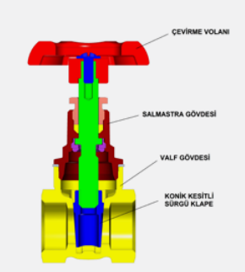
- Çalışma basıncı: 16 bar
- Maksimum çalışma sıcaklığı: +90°C
6. KALEM 1 1/2" ŞİBER VANA
- Çalışma basıncı: 16 bar
- Maksimum çalışma sıcaklığı: +90°C
7. KALEM 1” ŞİBER VANA
- Çalışma basıncı: 16 bar
- Maksimum çalışma sıcaklığı: +90°C

8. KALEM 1 1/4" ŞİBER VANA

- Çalışma basıncı: 16 bar
- Maksimum çalışma sıcaklığı: +90°C
9. KALEM 2" PRIMOFIT DAMLA ADAPTÖR
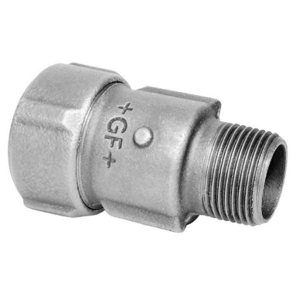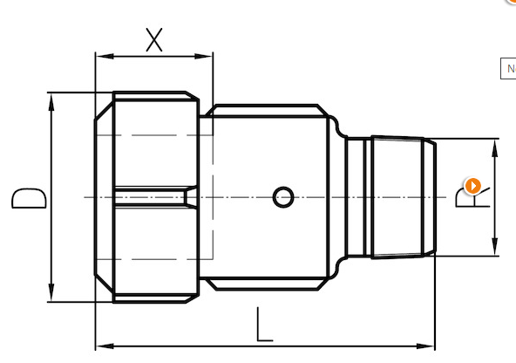

10. KALEM 1 1/2" PRIMOFIT DAMLA ADAPTÖR
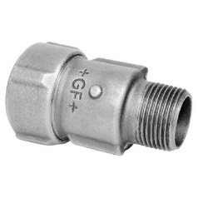

11. KALEM 1 1/4" PRIMOFIT DAMLA ADAPTÖR
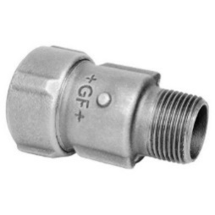
12. KALEM 1" PRIMOFIT DAMLA ADAPTÖR
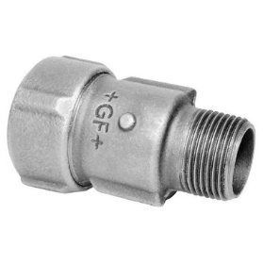
13. KALEM 1 " KÜRESEL VANA
- Bağlantı seçenekleri (İç vida x İç vida)
- Tam geçişli
- Çalışma basıncı: 10 bar
- Maksimum çalışma sıcaklığı: -30°C, +80°C
- Çalışma Basıncı en az 16 bar olacaktır.
- Malzeme pirinçten imal edilmiş olacaktır.
- Tam geçişli olacaktır.
- Su tesisatı için kullanılacak
14. KALEM 2" KÜRESEL VANA
- Bağlantı seçenekleri (İç vida x İç vida)
- Tam geçişli
- Çalışma basıncı: 10 bar
- Maksimum çalışma sıcaklığı: -30°C, +80°C
- Çalışma Basıncı en az 16 bar olacaktır.
- Malzeme pirinçten imal edilmiş olacaktır.
- Tam geçişli olacaktır.
- Su tesisatı için kullanılacak

15. KALEM KAZAN BASINÇ TRANSMİTER

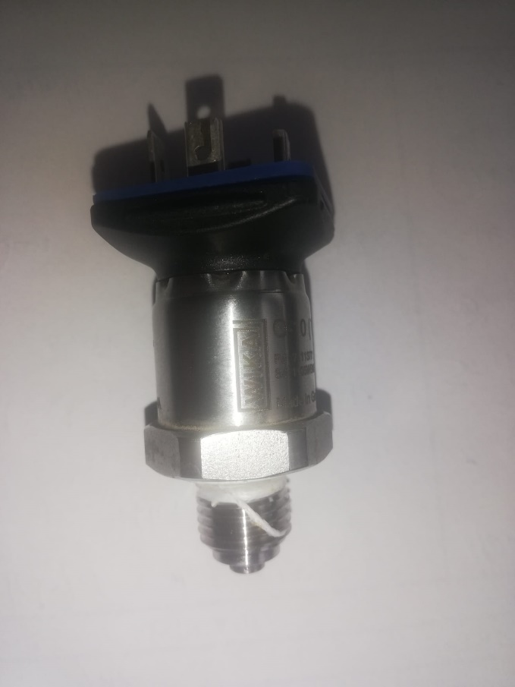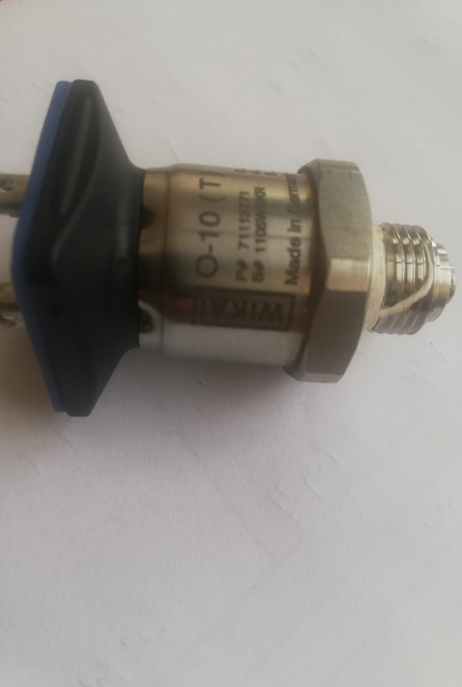
- Ölçüm aralığı 0…….25 bar
- Çıkış 4…….20 mA
- Besleme 8……….30V

16.KALEM -EVİYE BATARYASI
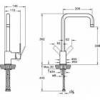
Montaj Tipi | Standart
Ürün Özellikleri | Enerji tasarrufu  Su tasarrufu olmalı
Blue Life | Evet
Çalışma Basıncı | 0,5-10 Bar (tavsiye edilen 3-5 Bar)
EPD | Evet
Kaplama | Krom
Kartuş | 35 mm Kartuş - Isı ve Debi Ayarlı
Perlatör | Perlatör
Renk | Krom
Ağırlık 1,475 Kg

NO | MALZEME LİSTESİ | MİKTAR | Birim
1 | KORUGE BORU 150'LİK | 300 | METRE
2 | 25 MM KOMPOZİT BORU | 500 | METRE
3 | İŞ ELDİVEN | 500 | ÇİFT
4 | ŞARJLI KAFA FENERİ | 15 | ADET
5 | 2"ŞİBER VANA | 20 | ADET
6 | 1 1/2" ŞİBER VANA | 20 | ADET
7 | 1” ŞİBER VANA | 20 | ADET
8 | 1 1/4" ŞİBER VANA | 30 | ADET
9 | 2" PRIMOFIT DAMLA ADAPTÖR | 20 | ADET
10 | 1 1/2" PRIMOFIT DAMLA ADAPTÖR | 20 | ADET
11 | 1 1/4" PRIMOFIT DAMLA ADAPTÖR | 30 | ADET
12 | 1" PRIMOFIT DAMLA ADAPTÖR | 30 | ADET
13 | 1 " KÜRESEL VANA | 100 | ADET
14 | 2" KÜRESEL VANA | 50 | ADET
15 | KAZAN BASINÇ TRANSMİTER | 2 | ADET
16 | EVİYE BATARYASI | 30 | ADET

Genel şartlar;

1. Bu şartname Muhtelif yerlerde kullanılmak üzere tesisat malzeme alım işini kapsamaktadır.
2. Malzemenin hatalı veya kusurlu olması durumunda yüklenici yenisi ile değiştirecektir.
3. Malzeme teslimi esnasında yüklenici firma personeli tarafından sisteme veya çevreye verilecek olan her türlü zarar ziyan yüklenici firma tarafından karşılanacaktır.
4. Yüklenici firma ilgili mevzuatlara uygun her türlü iş güvenliği önlemlerini almakla yükümlüdür.
5. Malzemeler 1. sınıf malzeme olacak ve TSE nin uygun standartlarına sahip olacaktır.
6. Malzemelerin tesliminde, her türlü nakliye, yüklenici genel giderleri işin kapsamı içindedir.
7. Malzemeler idarenin onayından sonra belirtilen yere 7 takvim gününde teslim edilecektir.

